**Дата:** 19.04.2022 **Урок:** фізична культура **Клас:** 4 – А

**Вчитель:** Мугак Н.І.

**Тема. Організаційні вправи, загальнорозвивальні вправи. Різновиди ходьби та бігу. Стрибки зі скакалкою на одній та двох ногах, обертаючи скакалку вперед і назад. Рухлива гра «У річку, гоп!»**

**Опорний конспект**

**І. ВСТУПНА ЧАСТИНА**

**1. Значення від стрибків на скакалці, корисні поради.**

[***https://www.youtube.com/watch?v=c0JFbpQoqMs***](https://www.youtube.com/watch?v=c0JFbpQoqMs)

**ІІ. ОСНОВНА ЧАСТИНА**

**1. Організаційні вправи. Різновиди ходьби та бігу.**

***Ходьба:***

-на носках руки уверх;

-на п’ятах руки за голову;

-на зовнішній стороні ступні руки на поясі;

-у напівприсіді;

-присід руки за головой.

**2. Загально-розвивальні вправи на місці.**

[***https://youtu.be/yXbMYvcBLpI***](https://youtu.be/yXbMYvcBLpI)

**3.Стрибки зі скакалкою на одній та двох ногах, обертаючи скакалку вперед і назад.**

[***https://www.youtube.com/watch?v=8MXaW-eL5KE***](https://www.youtube.com/watch?v=8MXaW-eL5KE)

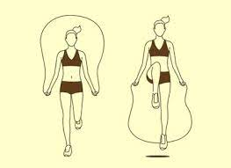 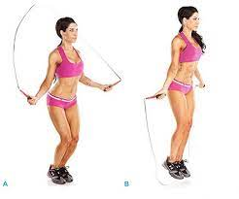

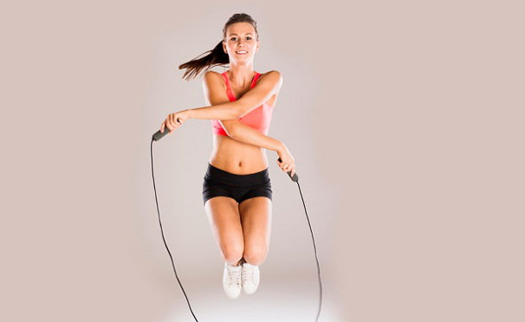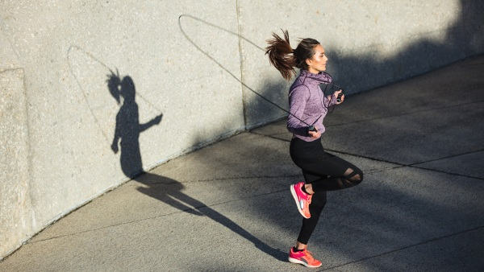

**ІІІ. ЗАКЛЮЧНА ЧАСТИНА**

**1. Весела руханка.**

[***https://youtu.be/49YaIr0hPZo***](https://youtu.be/49YaIr0hPZo)